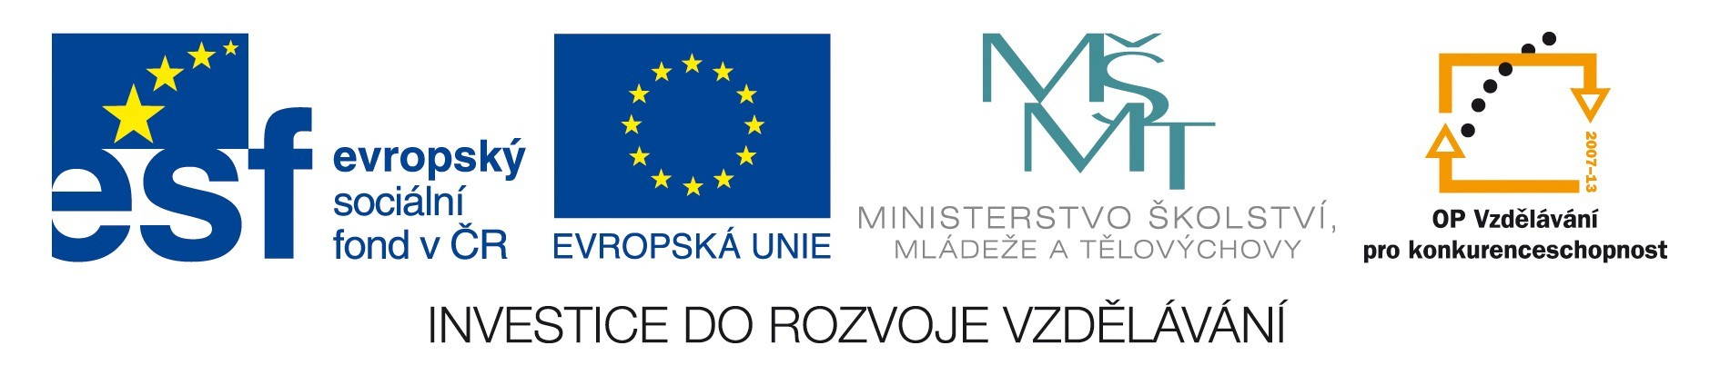

Číslo projektu | CZ.1.07/1.5.00/34.0565
Číslo materiálu | VY_32_INOVACE_429_Test – elektrické vlastnosti
Název školy |   Masarykova střední škola zemědělská a Vyšší odborná škola, Opava, příspěvková organizace
Autor | Mgr. Jaroslav Latoň
Průřezové téma | Člověk a životní prostředí
Tématický celek | Fyzika
Ročník | 1.
Datum tvorby | 20. 12. 2012
Datum a místo ověření | 20. 2. 2013, fyzika 1. Z
Druh učebního materiálu | Pracovní list
Anotace | Test slouží k ověření znalostí žáků z učiva o elektřině
Klíčová slova | Atom, iont, vodič, izolant, elektrický obvod
Metodický pokyn | Určeno k ověření znalostí učiva o elektrických vlastnostech látek
Pokud není uvedeno jinak, použitý materiál je z vlastních zdrojů autora

A

- Co je to atom a z čeho se skládá?

- Co je to vodič?

- Napiš tři látky, které nevedou elektrický proud:

- Které částice vedou elektrický proud v kapalině (elektrolytu)?

- Narýsuj jednoduchý obvod, který tvoří zdroj, spínač, žárovka a voltmetr:

- Ohmův zákon:

- Jak velký proud protéká odporem 2kΩ při napětí 500 mV?

B

- Co je to iont a jaké druhy známe?

- Co je to izolant?

- Napiš tři látky, které vedou elektrický proud:

- Které částice vedou elektrický proud v kovech?

- Narýsuj jednoduchý obvod, který tvoří zdroj, tlačítko, zvonek a ampérmetr:

- Ohmův zákon:

- Jak velký odpor má spotřebič, kterým protéká proud 50 mA při napětí 12 V?

A ŘEŠENÍ

- Co je to atom? Atom je malá částice dále chemicky nedělitelná. Skládá se z jádra (protony a neutrony) a obalu (elektrony).

- Co je to vodič? Vodič je látka, která může vést elektrický proud, protože má dostatek volných částic s elektrickým nábojem.

- Napiš tři látky, které nevedou elektrický proud: papír, sklo, plasty (…)

- Které částice vedou elektrický proud v kapalině (elektrolytu)?
Kladné a záporné ionty.

- Narýsuj jednoduchý obvod, který tvoří zdroj, spínač, žárovka a voltmetr:

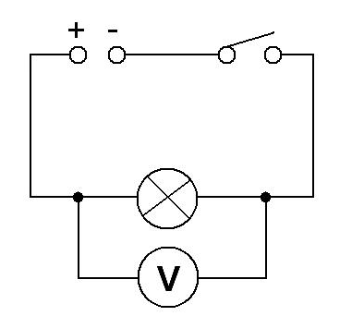

- Ohmův zákon: Elektrický proud v kovovém vodiči je přímo úměrný elektrickému napětí na koncích vodiče (při stálém odporu).

- Jak velký proud protéká odporem 2kΩ při napětí 500 mV?
I = ? (A)
R = 2 kΩ = 2000 Ω
U = 500 mV = 0,5 V
--------------------------------------
I = $\frac{U}{R}$

I = $\frac{0,5}{2000}$

I = 0,00025 A = 250 μA

Odporem protéká proud 250 μA.

B ŘEŠENÍ

- Co je to iont a jaké druhy známe? Iont je takový atom, který má jiný počet elektronů, než protonů. Kationt je kladný iont (má méně elektronů, než protonů), aniont je záporný iont (má více elektronů, než protonů).

- Co je to izolant? Izolant je látka, která nevede elektrický proud, protože nemá dostatek volných částic s elektrickým nábojem.

- Napiš tři látky, které vedou elektrický proud: měď, hliník, stříbro.

- Které částice vedou elektrický proud v kovech?
Elektrony.
- Narýsuj jednoduchý obvod, který tvoří zdroj, tlačítko, zvonek a ampérmetr:
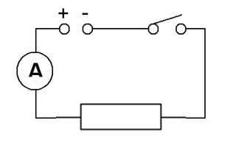

- Ohmův zákon: Elektrický proud v kovovém vodiči je přímo úměrný elektrickému napětí na koncích vodiče (při stálém odporu).

- Jak velký odpor má spotřebič, kterým protéká proud 50 mA při napětí 12 V?
R = ? (Ω)
I = 50 mA = 0,05 A
U = 12 V
-----------------------------------
R = $\frac{U}{I}$

R = $\frac{12}{0,05}$
R = 240 Ω

Spotřebič má odpor 240 Ω.

